- Произвести обнаружение узлов ГИС “Интернет” узлов, используещих
протокол http. В google.com требуется ввести поисковый запрос и выбрать ресурс:
intitle:"forum" inurl:http after:2019

В качестве сайта взял: https://chelseablues.ru

- Определить: ip адрес ресурса с использованием нескольких способов.
Для того чтобы узнать ip - адрес пользуемся командами “ping” и “nslookup” в консоли.
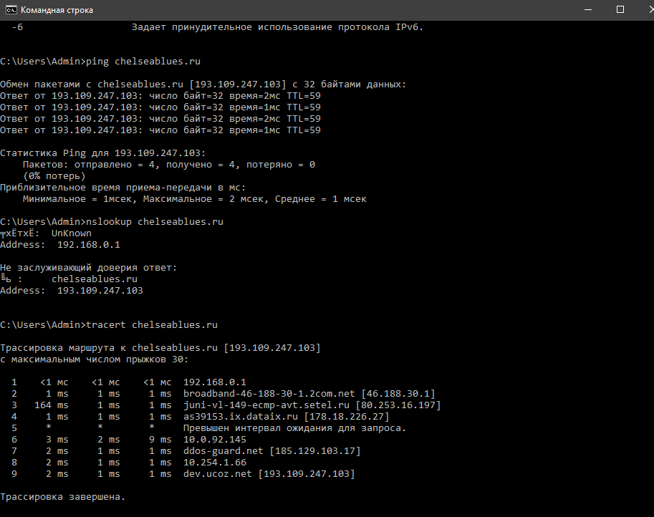

- Изучить аргументы утилиты nslookup: -query=mx, soa, nx; type=any.
С помощью этих команд узнаём данные о сервере, домене и почте:
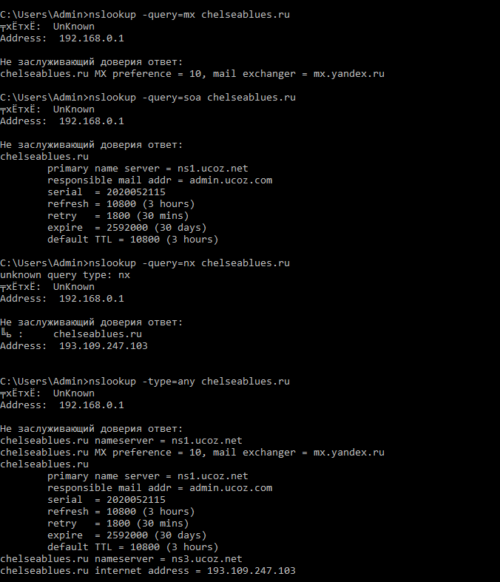

- Изучить трафик с сайта.
- В wireshark изучить основные фильтры типа: ip.src==192.168.0.163; ip.dst;
ip.addr, udp.port, arp.src.hw_mac, eth.dst, eth.src.

- ip.src=="ip сайта". Данная команда осуществляет перехват трафика с сайта, который отравляет запрос на наш ip.

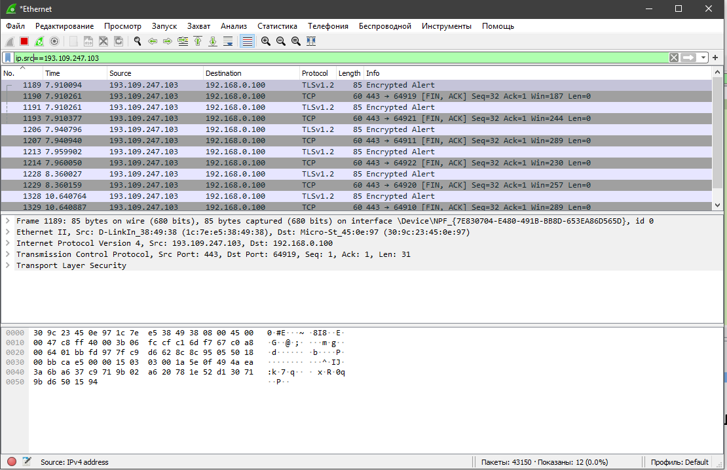

- ip.dst=="ip сайта". Данная же команда осуществляет перехват трафика с нашего устройства к сайту;
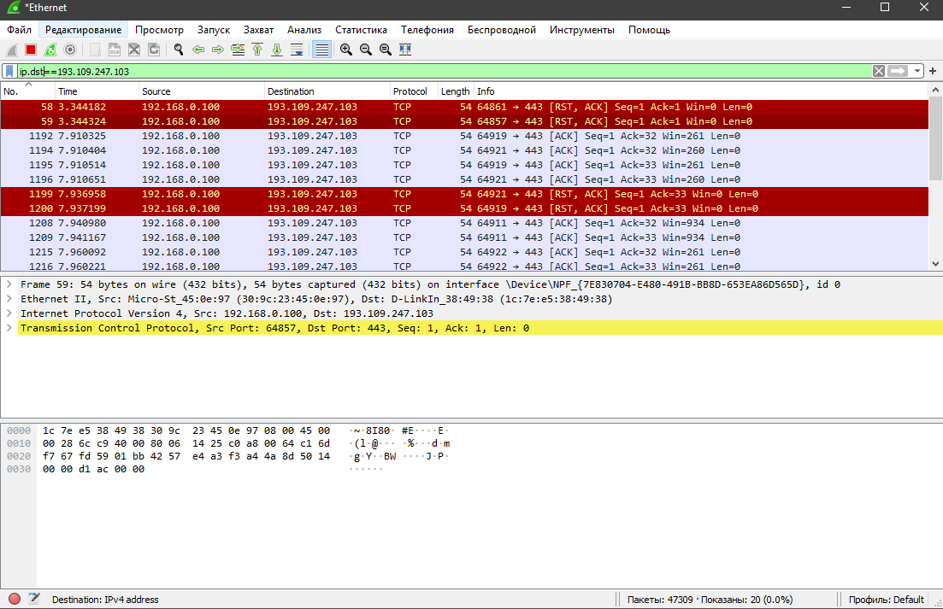

- ip.addr=="ip сайта" комбинирует команды выше и показывает как трафик с сайта, так и с нашего устройства;
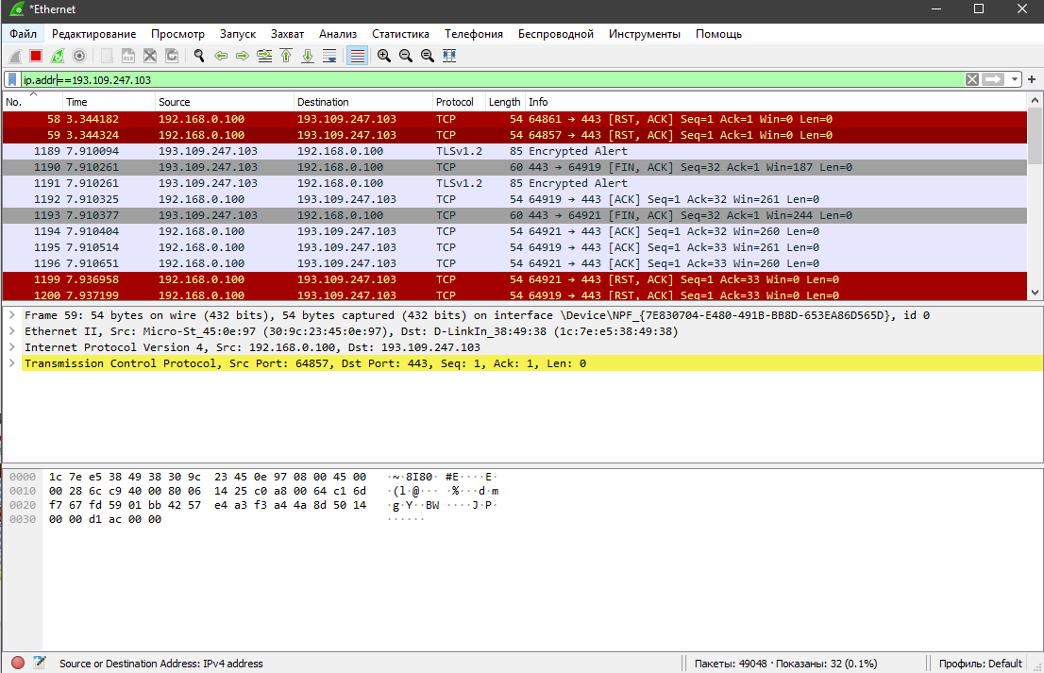

- udp.port. К сожалениюу меня команда не отображается.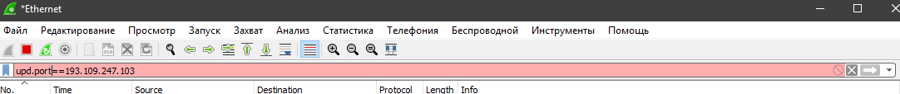

- arp.src.hw_mac является фильтром по протоколу arp, показывает нам MAC адрес получателя

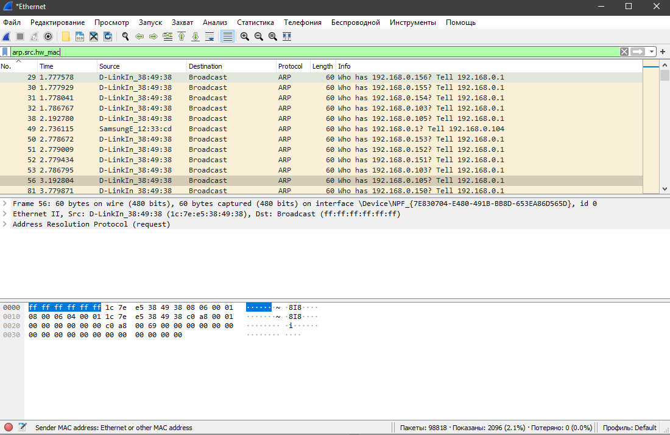

- eth.src/dst фильтрует пакету по подуровню MAC.
